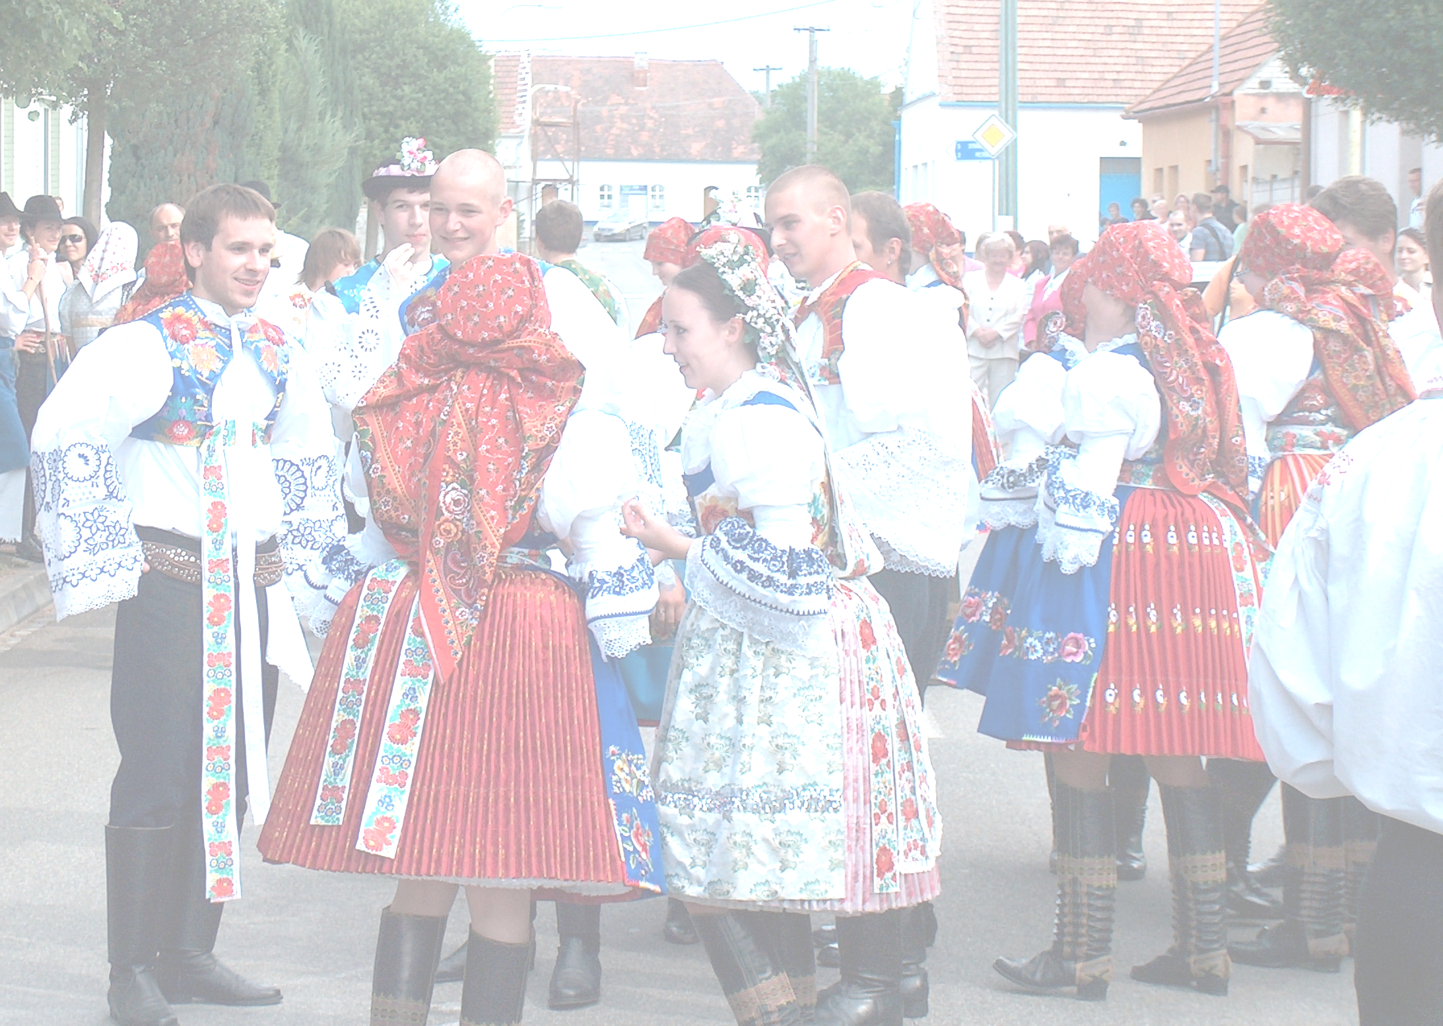
Krojová pouť na Žerotín
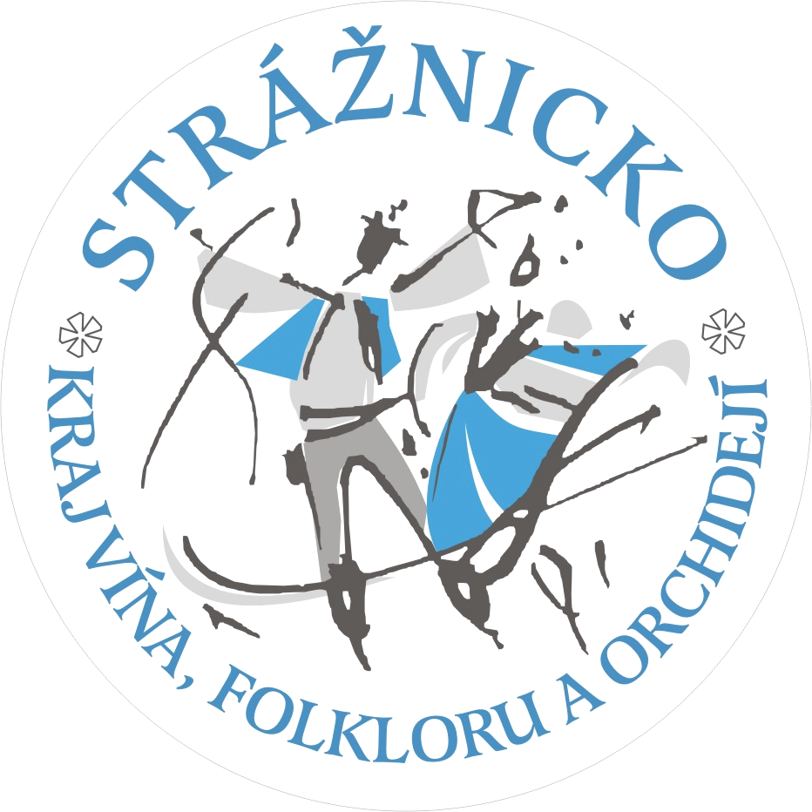
22.6.2013

krojová Pouť obcí strážnicka k 1150. výročí
příchodu sv. cyrila a metoděje na Moravu

program:
8.30 – sraz krojovaných před kostelem Sv. Cyrila a Metoděje v Radějově
9.00 – krojová pouť na vrch Žerotín
10.00 – krojová poutní mše k 1150. výročí příchodu Sv. Cyrila a Metoděje na Moravu
11.00 – pěvecké vystoupení schol z obcí Strážnicka, občerstvení
12.00 - ukončení akce
Za nepříznivého počasí bude krojová mše v 9.00 v kostele Sv. Cyrila a Metoděje v Radějově

Upozornění pro účastníky: vezměte s sebou stylové deštníky – slunečníky; nekrojovaní účastnící půjdou až na konci průvodu

Akci pořádá Farnost Strážnice, Mikroregion Strážnicko a ZŠ Sudoměřice

